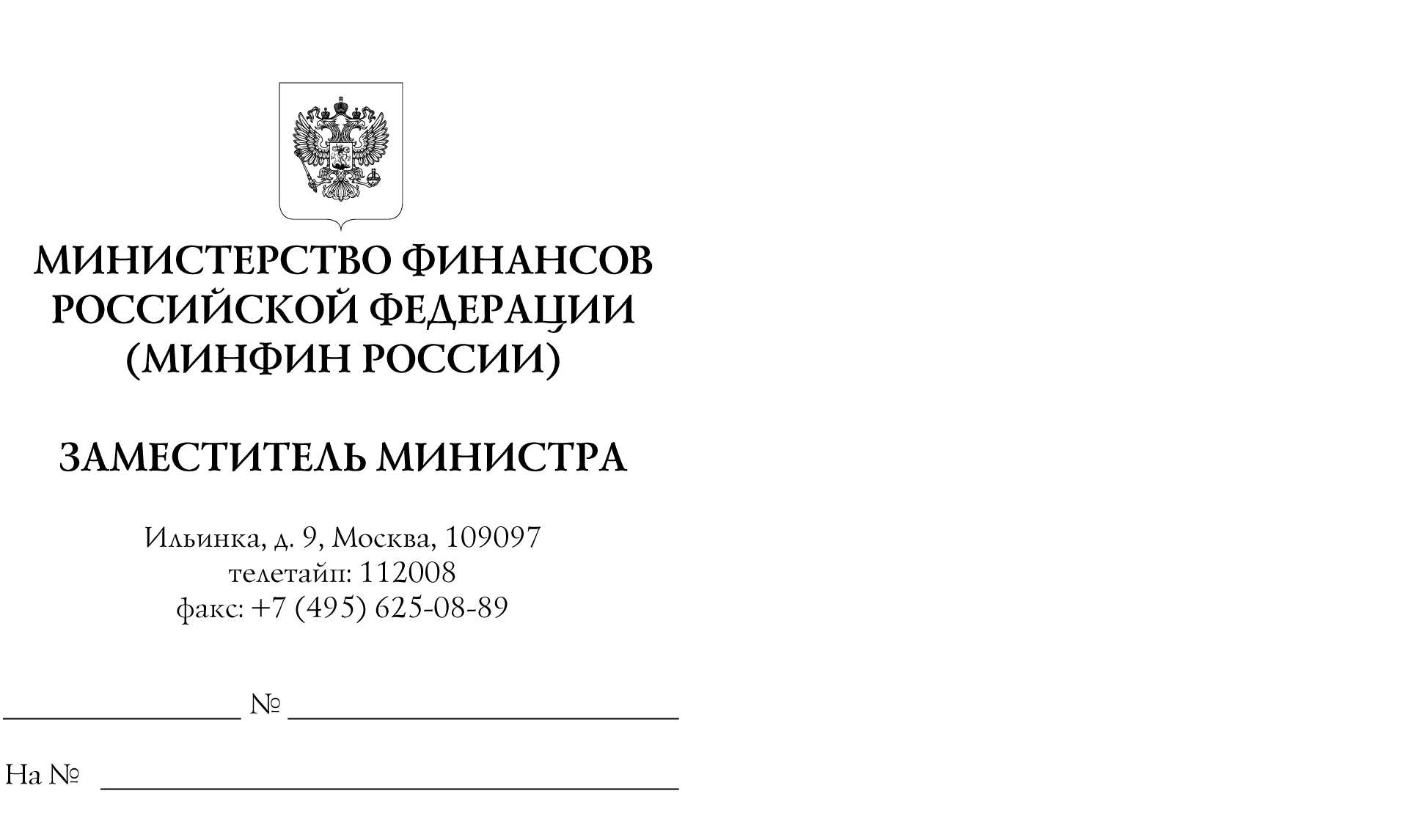

Органам управления
юридических лиц, осуществляющих закупки в соответствии
с Федеральным законом «О закупках товаров, работ, услуг отдельными видами юридических лиц»

О направлении рекомендаций в органы управления юридических лиц, осуществляющих закупки в соответствии с Федеральным законом от 18 июля 2011 г. № 223-ФЗ «О закупках товаров, работ, услуг отдельными видами юридических лиц»
Информационное письмо

В соответствии с подпунктом «р» пункта 1 перечня поручений
Президента Российской Федерации В.В. Путина от 10 апреля 2022 г. № Пр-622
по итогам совещания о мерах социально-экономической поддержки субъектов Российской Федерации 16 марта 2022 г. юридическим лицам, осуществляющим закупки в соответствии с Федеральным законом от 18 июля 2011 г. № 223-ФЗ
«О закупках товаров, работ, услуг отдельными видами юридических лиц», рекомендуется при заключении гражданско-правового договора, подлежащего исполнению в 2022 году, устанавливать аванс в размере не менее 50 процентов
от начальной (максимальной) цены договора при условии обеспечения надлежащего контроля за расходованием таких средств.
Настоящее письмо не является правовым актом и носит
рекомендательный характер.

А.В. Моисеев

